МИНИСТЕРСТВО НАУКИ И ВЫСШЕГО ОБРАЗОВАНИЯ РОССИЙСКОЙ ФЕДЕРАЦИИ

ФЕДЕРАЛЬНОЕ государственное БЮДЖЕТНОЕ
образовательное учреждение
высшего образования
«НОВОСИБИРСКИЙ ГОСУДАРСТВЕННЫЙ ТЕХНИЧЕСКИЙ УНИВЕРСИТЕТ»
_________________________________________________________________

Кафедра защиты информации



ЛАБОРАТОРНАЯ РАБОТА №1
«Работа с Git и GitHub»
по дисциплине: «Программирование»

Выполнил:  Студент гр. «АБc-322», «АВТФ»  Бутаков Никита Максимович  «18» марта 2024г  ______________________  (подпись) | Проверил:  Исаев Глеб Андреевич  «___» ______ 2024г  ______________________  (подпись)

Новосибирск 2024

Цели и задачи работы: изучение платформы GitHub и практическое использование Git для хранения, обновления и распространения исходного кода проекта.
Задание к работе: Разработать алгоритм решения задачи по индивидуальному заданию.
Геометрические фигуры. Реализовать функции вычисления параметров для двух-трех следующих геометрических фигур (по одной фигуре на студента):
a. Прямоугольник – периметр, площадь, длина диагонали;
с. Трапеция – периметр, площадь, длина средней линии;
Листинг программы:
Ссылка на репозиторий: https://github.com/Assweg/first_laba.git
Для mainr.cpp
#include <iostream>
#include <cmath>
using namespace std;
// Функция для вычисления периметра прямоугольника
float calculateRectanglePerimeter(float length, float width) {
return 2 * (length + width);
}
// Функция для вычисления площади прямоугольника
float calculateRectangleArea(float length, float width) {
return length * width;
}
// Функция для вычисления длины диагонали прямоугольника
float calculateRectangleDiagonal(float length, float width) {
return sqrt(pow(length, 2) + pow(width, 2));
}
int main() {
setlocale(LC_ALL, "Russian");
float length, width;
cout << "Введите длину прямоугольника: ";
cin >> length;
cout << "Введите ширину прямоугольника: ";
cin >> width;
// Проверка на отрицательные числа
if (length < 0 || width < 0) {
cout << "Введите положительные числа!" << endl;
return 1;
}
cout << "Периметр прямоугольника: " << calculateRectanglePerimeter(length, width) << endl;
cout << "Площадь прямоугольника: " << calculateRectangleArea(length, width) << endl;
cout << "Длина диагонали прямоугольника: " << calculateRectangleDiagonal(length, width) << endl;
return 0;
}

Для maint.cpp
#include <iostream>
#include <cmath>
using namespace std;
// Функция для вычисления периметра трапеции
float calculateTrapezoidPerimeter(float side1, float side2, float base1, float base2) {
return side1 + side2 + base1 + base2;
}
// Функция для вычисления площади трапеции
float calculateTrapezoidArea(float base1, float base2, float height) {
if (height <= base1 && height <= base2) {
return (base1 + base2) * height / 2;
} else {
cout << "Высота должна быть меньше или равна каждой из боковых сторон трапеции!" << endl;
return 0;
}
}
// Функция для вычисления длины средней линии трапеции
float calculateTrapezoidMedian(float base1, float base2) {
return (base1 + base2) / 2;
}
int main() {
setlocale(LC_ALL, "Russian");
float side1, side2, base1, base2, height;
cout << "Введите длину первого бокового ребра трапеции: ";
cin >> side1;
cout << "Введите длину второго бокового ребра трапеции: ";
cin >> side2;
cout << "Введите длину верхнего основания трапеции: ";
cin >> base1;
cout << "Введите длину нижнего основания трапеции: ";
cin >> base2;
cout << "Введите высоту трапеции: ";
cin >> height;
// Проверка на отрицательные числа
if (side1 < 0 || side2 < 0 || base1 < 0 || base2 < 0 || height < 0) {
cout << "Введите положительные числа!" << endl;
return 1;
}
cout << "Периметр трапеции: " << calculateTrapezoidPerimeter(side1, side2, base1, base2) << endl;
cout << "Площадь трапеции: " << calculateTrapezoidArea(base1, base2, height) << endl;
cout << "Длина средней линии трапеции: " << calculateTrapezoidMedian(base1, base2) << endl;
return 0;
}

Результат работы программы:
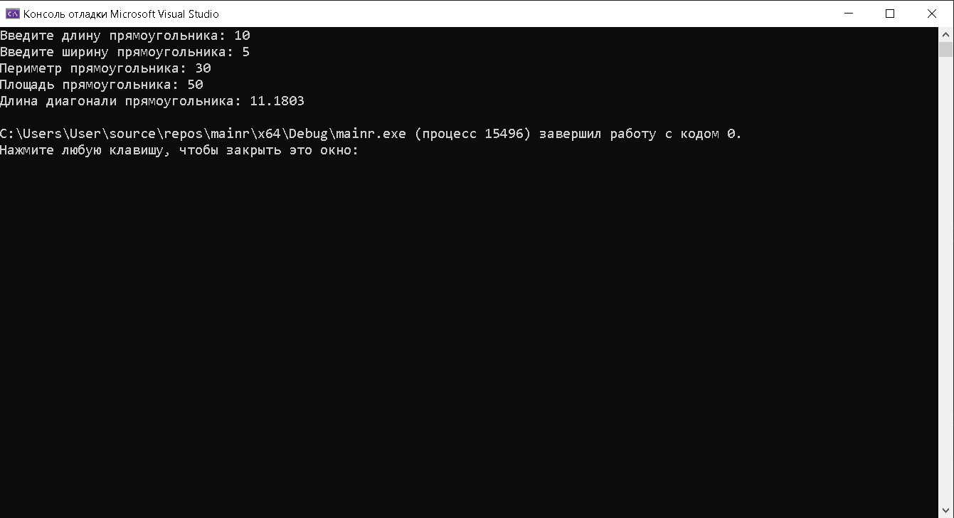
Рисунок 1. Вывод для прямоугольника со сторонами 5, 10
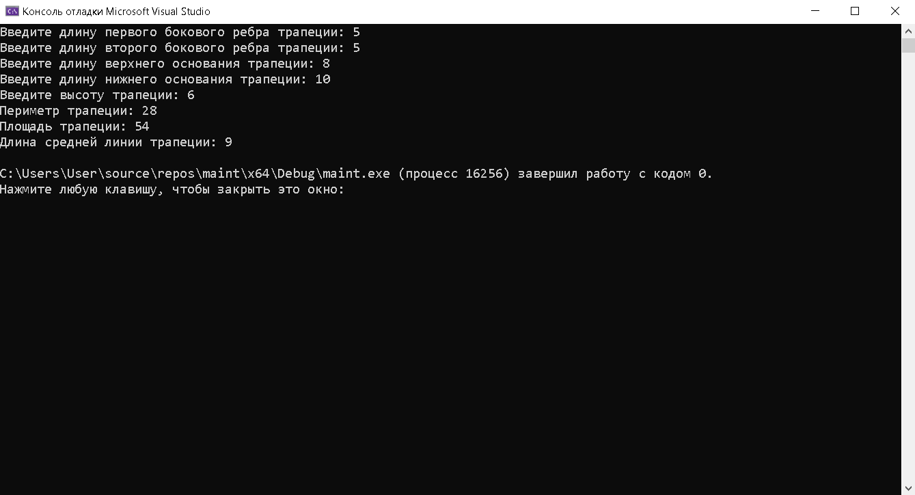
Рисунок 2. Вывод для трапеции со сторонами 5, 5, 8, 10

Полное описание всех этапов процесса работы с Git и GitHub на примере написанной программы: Каждый участник группы выбрал задачу и написал код на C++.
Через веб-сервис GitHub был создан репозиторий first_laba.git. Сначала создаем пустой проект в CLion. Для работы с Git был использован терминал MacOS. Мы должны перейти в директорию с проектом с помощью команды ‘cd’, 1.
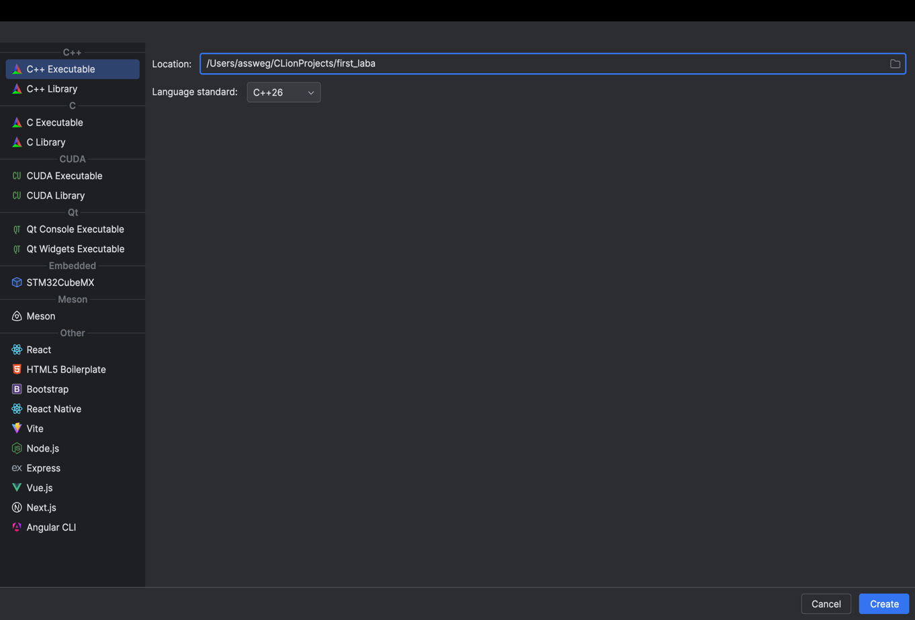
Рисунок 4. Создание проекта в CLion
Рисунок 5. Переход в директорию с проектом
Инициализируем новый репозиторий и создаем новый подкаталог .git, который содержит в себе все необходимые файлы репозитория - объекты Git, указатели на ветки, настройки конфигураций и т.д. с помощью команды ‘git init’.
Рисунок 6. Инициализация нового репозитория
Создаем пустой файл README.md с помощью команды ‘echo “ ” >> README.md’ для этого проекта (так как он будет основной ветвью), чтобы потом написать в него описание проекта.
Рисунок 7. Создание файла README.md
Далее добавим все файлы в текущей директории и всех поддиректориях в индекс (локальный репозиторий) для последующего коммита, с помощью команды ‘git add .’.
Рисунок 8. Добавление всех файлов в директории в индекс

После мы создадим новый коммит с помощью команды ‘git commit -m “First commit” в репозиторий Git с сообщением описания. которое мы указали в кавычках после флага -m. Этот коммит фиксирует все изменения. которые были добавлены в индекс с помощью ‘git add .’
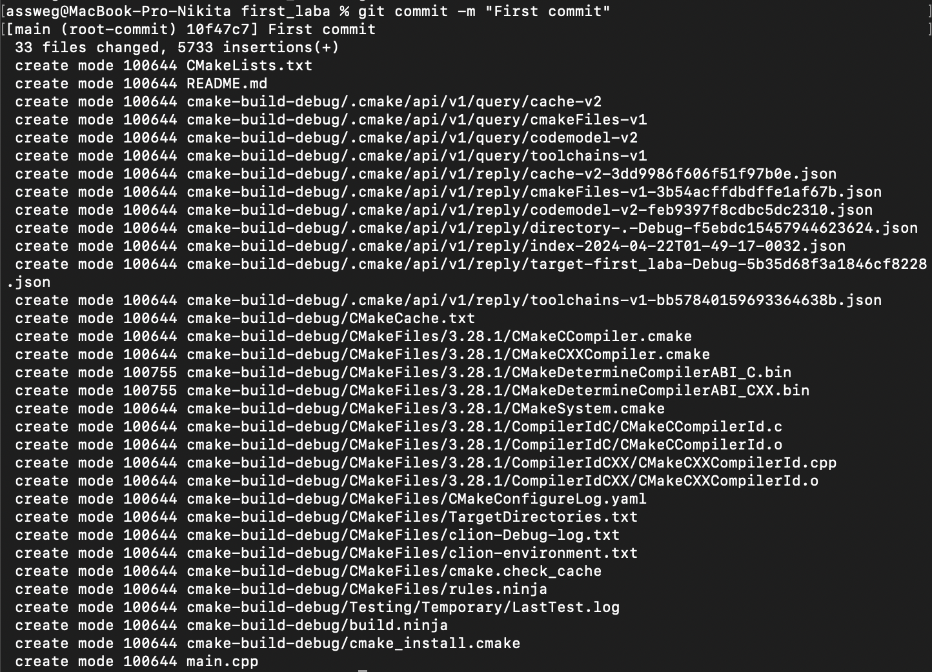
Рисунок 9. Создание первого коммита
Теперь мы должны создать ветку с помощью команды ‘git branch -M main’, которая будет основной.
Рисунок 10. Создание ветки main
Теперь мы можем связать индекс и удаленный репозиторий и подготовиться к отправке наших изменений в этот удаленный репозиторий с помощью команды ‘git remote add origin git@github.com:Assweg/first_lab.git’.
Рисунок 11. Связывание индекса и удаленного репозитория
Заключительным этапом создания нового репозитория становится отправка изменений из индекса в удаленный репозиторий с помощью команды ‘git push -u origin main’ , флаг ‘-u’ устанавливает отслеживание. Когда вы устанавливаете отслеживание, ваша локальная ветка будет автоматически связана с удаленной веткой, и при следующих командах git push и git pull Git будет знать, что использовать в качестве удаленной ветки по умолчанию.
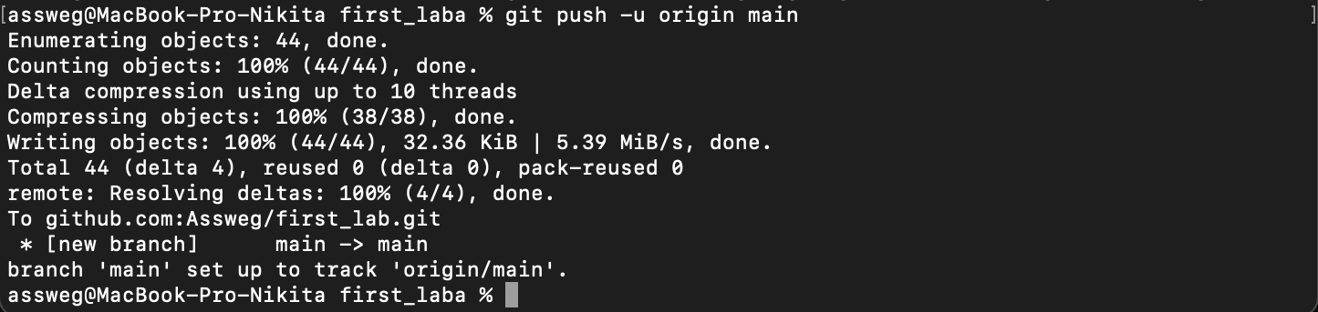
Рисунок 12. Отправка изменений из индекса в удаленный репозиторий
Далее нам нужно добавить собственные изменения в проект добавить изменения в индекс, создать коммит, создать и сменить ветвь с main на triangle с помощью команды ‘git checkout -b triangle’ и запушить проект.
Рисунок 13. Создание и переход на ветвь nikita
Если зайти на Github в репозиторий, то мы увидим, что появилась вторая ветка проекта и уведомление о возможности слияния.
Рисунок 14. Уведомление
Нажимаем на кнопку и создаем запрос на слияние. После чего мы перейдем в меню, где сразу же будут сравниваться ветки, и проверяться на автоматическое слияние, в нашем случае все отлично и возможно автоматическое слияние. Теперь можно слить ветви.
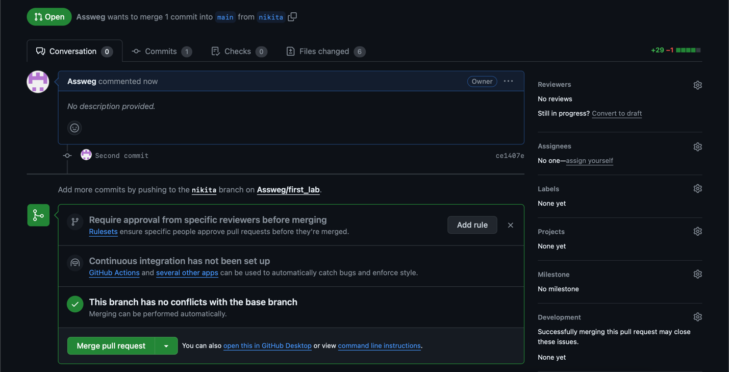
Рисунок 15. Слияние ветвей
Всё, репозиторий готов, нужно добавить в соавторы своих сокамандников, с которыми мы делаем проект, после принятия приглашения они смогут редактировать репозиторий. Дожидаемся, когда кто-то из соавторов добавят свои ветки (нужно, чтобы они предварительно скачали наш репозиторий и добавили в него свои изменения), если зайти на Github в репозиторий, то мы увидим, что появилась третья ветка проекта. Просмотрим её, появилось сообщение о том, что можно слить ветви, нажимаем на кнопку, далее порядок тот же.
Если нельзя сделать автосляние, то придется исправлять конфликты в веб-редакторе.
Вывод: Мы смогли разобраться, как работать с Git и Github через терминал, CLion и сам Github, т.е. мы смогли научиться загружать на Git свои проекты, как работать с соавторами, как создавать новые ветви, как сливать вместе эти ветви, а также клонировать репозиторий на свой ПК.
Источники:
1. Официальная документация по GitHub - https://docs.github.com/ru/get-started;
2. Статья на Хабре «Работаем с Git: первые шаги в GitHub» - https://habr.com/ru/companies/yandex_praktikum/articles/700708/;
3. Видеоуроки по Git и GitHub - https://www.youtube.com/playlist?list=PLuY6eeDuleIOMB2R_Kky05ZfiAx 2_pbAH;
4. Статья «Git за полчаса: руководство для начинающих» - https://proglib.io/p/git-for-half-an-houR?ysclid=lt5ifup6iu748174111;

